Муниципальное автономное дошкольное общеобразовательное учреждение «Детский сад №103» г. Перми

Статью для педагогов и родителей подготовила,
Галашева Оксана Валерьевна, воспитатель

Польза пластилинографии в развитии ребенка
Пластилинография –это творческий процесс, в ходе которого дети создают объёмные картины из пластилина. Для рабочей поверхности используются листы или плотный картон.
Рассматриваемый вид декоративно-прикладного искусства положительно влияет на умственное и физическое развитие;
-восполнение познавательной потребности малышей;

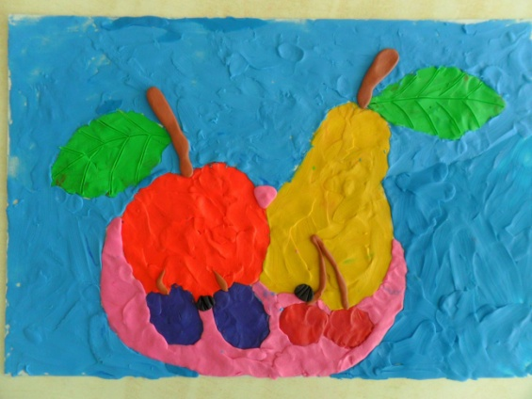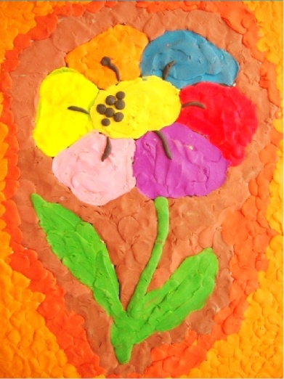
-приобретение способности ориентироваться в горизонтальной плоскости;
-формирование творческой составляющей личности подрастающего человека (пробуждение интереса к творчеству, понимание алгоритма творческого процесса и так далее);
-развитие фантазии;
-развитие мелкой моторики рук(положительно влияет на речь ребёнка и его общую развитость);
-расширение кругозора;
-преумножение чувствительности тактильного восприятия тактильного восприятия;
-стимуляция речи и расширение словарного запаса;
-привитие усидчивости, аккуратности, самостоятельности ребенку во время рабочего процесса.
Пластилинография для детей с 4-6 лет должна быть направлена на совершенствование навыков работы с пластилином. В этом возрасте у детей зарождается интерес к изобразительной деятельности и если своевременно поддержать ребенка и предпринять действия для раскрытия его творческого потенциала, удастся укрепить психоэмоциональную связь со своим малышом, стать ему поддержкой и опорой.
Лепка их пластилина для детей 4-6 лет полезна тем, что эффективно развивает глазомер и улучшает координацию движение рук. Это не только делает ребенка более развитым физически, но и благотворно влияет на формирование нейронных связей в его мозге.
Общие рекомендации:
-время на лепку из пластилина не должно превышать 30 минут;
-создавать картинки из пластилина необходимо в хорошо освещенном месте;
-чтобы картина из пластилина на долго сохранила свой первозданный вид её можно покрыть бесцветным лаком в 2-3 слоя, или закрепить пластиковой крышкой(например от сметаны).
-во время творческого процесса у ребенка должны быть: влажные салфетки, стек, картон, пластилин.
Материалы для работы.
-плотный картон
-набор разноцветного пластилина до 8 цветов пластилина т.к. это может способствовать рассеиванию внимания, при необходимости можно смешивать пластилин и получать новые цвета, это будет стимулировать фантазию ребенка и побуждать к экспериментированию.
-доска для лепки
Ребенку необходимо показать картинку, которую ему следует получить в результате творческой деятельности.
Способы пластилинографии в творчестве конкретного ребенка или группы детей всегда подбираются с учетом их навыков, способностей и особенностей развития. Наиболее часто используемыми из них считаются:
-мазки
-шарики из пластилина
-расплющивание скатанных шариков
-размазывание на поверхности
-процарапывание узоров на пластине.
